2017-2018 MATEMATİK DERSİ 12.SINIFLAR 2.DÖNEM 1.SINAV
AD-SOYAD: SINIF-NUMARA:
1-A(5 PUAN)  $\int{\left(3x^{2}+8x-8\right)dx}$ integralini hesaplayınız.  B(5 PUAN)  $\int{tanx.cosx dx}$integralini hesaplayınız. | 3-(10 PUAN)  $\int{{\left(x^{2}-4x+1\right)}^{2}\left(2x-4\right)dx}$ integralini hesaplayınız.
4-A(5 PUAN)
t saniye cinsinden zamanı göstermek üzere ;
V(t)= 16t²- 12 m/sn fonksiyonu ile verilen aracın ilk 3 saniyede gittiği yol kaç m dir?

B(5 PUAN)
$\int_{0}^{4}{\sqrt{16-x²}}$integralini hesaplayınız.

2-A(5 PUAN)
$\int{x \sqrt[2]{x }}dx$ integralini hesaplayınız.

B(5 PUAN)
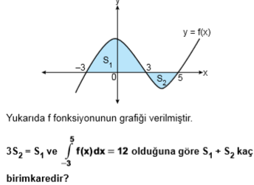

5-(10 PUAN)  $$\int_{0}^{π/2}{cos³x.sin²x dx}$$  İntegralinin sonucunu bulunuz. | 8-(10 PUAN)  f′′(x)=6x olmak üzere y=f(x) eğrisinin x = -1 noktasındaki teğeti y= x+2 doğrusu olduğuna göre f(x) nedir?
6-(10 PUAN)  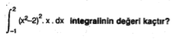 | 9-(10 PUAN)  $\int{\left(x^{2}+1\right)eˣ dx}$integralini hesaplayınız.
7-(10 PUAN)  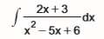integralini hesaplayınız. | 10-(10 PUAN)  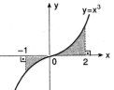  Şekildeki boyalı alanı bulunuz.

